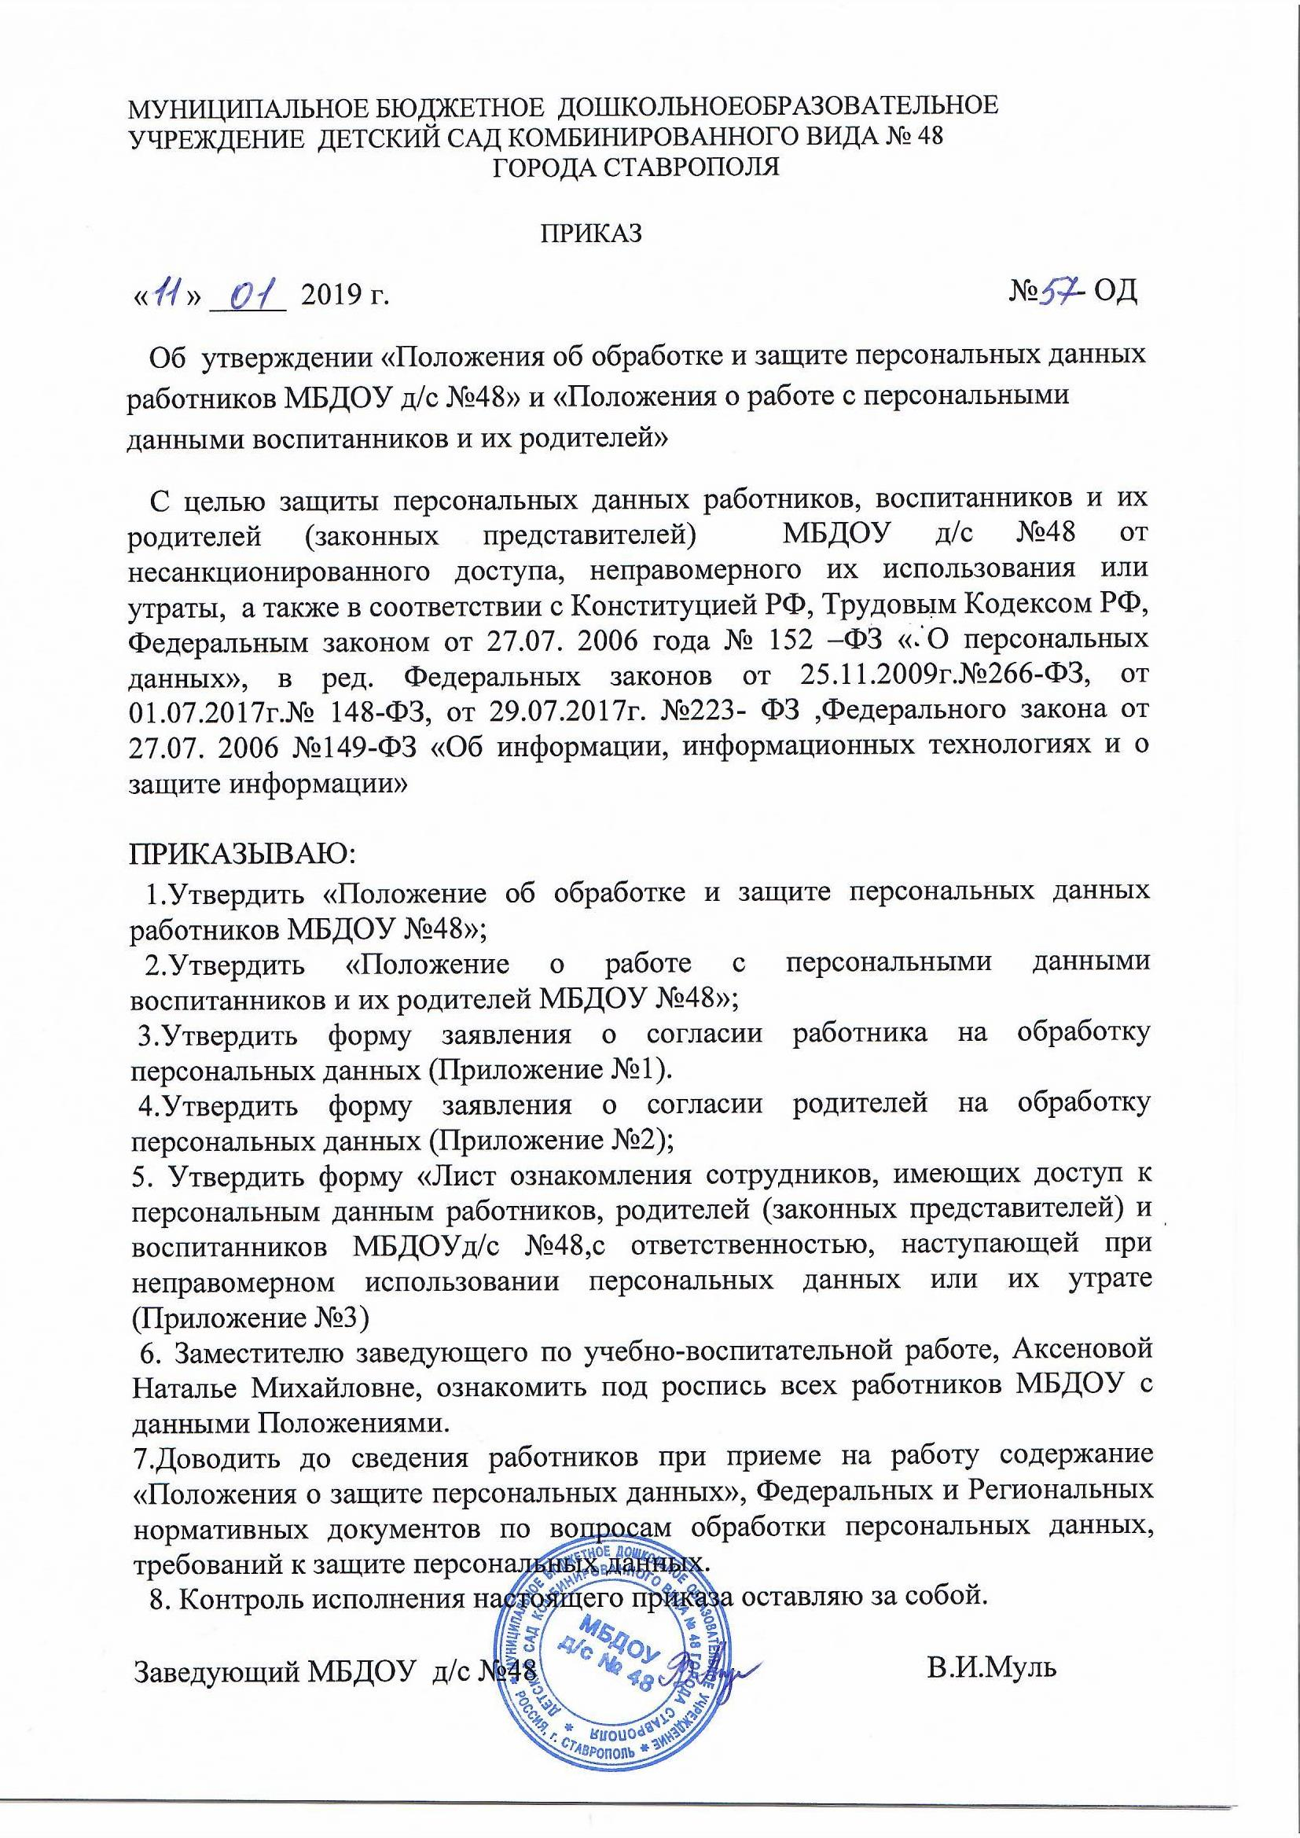

Приложение №1
к приказу № 57-ОД от 11.01.2019 г.

СОГЛАСИЕ
работника на обработку персональных данных

Я, ________________________________________________________________________________
(ф.и.о. работника)

зарегистрированный (ая) по адресу: ___________________________________________________

паспорт серия _______ № _____________, выдан ________________________________________

___________________________________________________________________________________________________________________________________________________________________ в соответствии со ст. 9 Федерального закона от 27.07.2006г. № 152-ФЗ «О защите персональных данных» даю согласие на обработку своих персональных данных МБДОУ д/с № 48, расположенному по адресу: Ставрополь, Дзержинского, 178
а именно: совершение действий, предусмотренных п. 3 ст. 3 Федерального закона № 152-ФЗ со всеми данными, которые находятся в распоряжении МБДОУ д/с № 48 с целью начисления заработной платы, исчисления и уплаты предусмотренных законодательством РФ налогов, сборов и взносов на обязательное социальное и пенсионное страхование, представления организацией-работодателем установленной законодательством отчетности в отношении физических лиц, в том числе сведений персонифицированного учета в Пенсионный фонд РФ, сведений подоходного налога в ФНС РФ, сведений в ФСС РФ, предоставлять сведения в банк для оформления банковской карты и перечисления заработной платы на карты, и третьим лицам для оформления полиса ДМС, а также предоставлять сведения в случаях, предусмотренных федеральными законами и иными нормативно-правовыми актами, следующих моих персональных данных:

1. Перечень персональных данных, на обработку которых дается согласие:
фамилия, имя, отчество (в т.ч. предыдущие),
паспортные данные или данные документа, удостоверяющего личность,
дата рождения, место рождения,
гражданство,
отношение к воинской обязанности и иные сведения военного билета и приписного удостоверения,
данные документов о профессиональном образовании, профессиональной переподготовки, повышении квалификации, стажировке,
данные документов о подтверждении специальных знаний,
данные документов о присвоении ученой степени, ученого звания, списки научных трудов и изобретений и сведения о наградах и званиях,
знание иностранных языков,
семейное положение и данные о составе и членах семьи,
сведения о социальных льготах, пенсионном обеспечении и страховании,
данные документов об инвалидности (при наличии),
данные медицинского заключения (при необходимости),
стаж работы и другие данные трудовой книжки и вкладыша к трудовой книжке,
должность, квалификационный уровень,
сведения о заработной плате (доходах), банковских счетах, картах,
адрес места жительства (по регистрации и фактический), дата регистрации по указанному месту жительства,
номер телефона (стационарный домашний, мобильный),
данные свидетельства о постановке на учет в налоговом органе физического лица по месту жительства на территории РФ (ИНН),
данные страхового свидетельства государственного пенсионного страхования,
данные страхового медицинского полиса обязательного страхования граждан.

2. Перечень действий, на совершение которых дается согласие:
Разрешаю МБДОУ д/с № 48 производить с моими персональными данными действия (операции), определенные статьей 3 Федерального закона от 27.07.2006 №152-ФЗ, а именно: сбор, систематизацию, накопление, хранение, уточнение (обновление, изменение), использование, распространение (в том числе передачу), обезличивание, блокирование, уничтожение персональных данных.
Обработка персональных данных может осуществляться как с использованием средств автоматизации, так и без их использования (на бумажных носителях).

3. Согласие на передачу персональных данных третьим лицам:

Разрешаю обмен (прием, передачу, обработку) моих персональными данных между МБДОУ д/с № 48 и третьими лицами в соответствии с заключенными договорами и соглашениями, в целях соблюдения моих законных прав и интересов.

4. Сроки обработки и хранения персональных данных:

Обработка персональных данных, прекращается по истечении семи лет после окончания трудового договора работника. В дальнейшем бумажные носители персональных данных находятся на архивном хранении (постоянно или 75 лет), а персональные данные работников на электронных носителях удаляются из информационной системы.
Согласие на обработку данных (полностью или частично) может быть отозвано субъектом персональных данных на основании его письменного заявления.

Права и обязанности в области защиты персональных данных мне разъяснены.

Настоящее согласие действует с «____» ___________г.

______________ /ф.и.о. работника/ «____»_______________г.
(подпись) (дата подписи)

Приложение №2
к приказу № 57-ОД от 11.01.2019 г.

ПИСЬМЕННОЕ СОГЛАСИЕ
гражданина на обработку персональных данных

Я(мать)__________________________________________________________________________
(фамилию, имя, отчество)
Проживающая по адресу:___________________________________________________________
(полный адрес субъекта персональных данных)
Основной документ, удостоверяющий личность________________________________________
(паспорт, или документ его замещающий)
_________________________________________________________________________________
(указать номер, сведения о дате выдачи документа и выдавшем его органе)
Я(отец)__________________________________________________________________________
(фамилию, имя, отчество)
Проживающий по адресу:___________________________________________________________
(полный адрес субъекта персональных данных)
Основной документ, удостоверяющий личность________________________________________
(паспорт, или документ его замещающий)
_________________________________________________________________________________
(указать номер, сведения о дате выдачи документа и выдавшем его органе)
Даю согласие на обработку моих персональных данных и моего ребенка:
_________________________________________________________________________________
(фамилию, имя, отчество, дата рождения ребенка)
Установочные данные (фамилия, имя, отчество, место рождения, гражданство, национальность, образование, удостоверение личности), адреса (регистрации и/или проживания), родственные связи, дети, гражданские состояния, трудовая деятельность и т.д. сотрудниками МБДОУ д/с № 48 г. Ставрополя (Оператор), расположенного по адресу: г. Ставрополь, ул. Дзержинского, 178 , а также даю согласие на проведение следующих действий с моими персональными данными и данными моего ребенка: ввод в базу данных; сбор; систематизацию; накопление; хранение; уточнение (обновление, изменение); распечатка документов, обязанность предоставить которые лежит на гражданине. Настоящим я признаю и подтверждаю, что в случае необходимости предоставления (получения) персональных данных для достижения указанных выше целях, Оператор вправе в необходимом объеме раскрывать для совершения вышеуказанных действий мои персональные данные таким третьим лицам, а также предоставлять таким лицам соответствующие документы, содержащую такую информацию.
Я ознакомлен, что данное согласие мною может быть отозвано заранее, в случае моего письменного обращения к Оператору, обрабатывающему мои персональные данные и ребенка.
Даю согласие на размещение сведений составляющих персональные данные мои и моего ребенка на официальном сайте учреждения в информационной системе далее – ИАС «Аверс: Управление ДОО»), на официальном сайте Оператора: .StavSad48.ru
Даю согласие на проведение мероприятий по оказанию психолого-педагогической помощи (в том числе психологической диагностики) и социальной помощи ребенку.

Все положения письменного согласия мне __________________
разъяснены и понятны (подпись)

«___»_______________201 г (подпись)

Приложение № 3
к приказу № 57-ОД от 11.01.2019 г.

Лист ознакомления сотрудников,
имеющих доступ к персональным данным работников, воспитанников и их родителей (законных представителей) МБДОУ д/с №48, с ответственностью, наступающей при неправомерном использовании персональных данных или их утрате

Я___________________________________________________________
(фамилия, имя, отчество)
_____________________________________________________________________________
(занимаемая должность)
Ознакомлена с положениями:
главы 14 Трудового Кодекса РФ;
Федерального закона ««Об информации, информационных технологиях и о защите информации»;
Федерального закона « О персональных данных» от27.07.2006г. №152-ФЗ,, в ред. Федеральных законов от 25.11.2009г.№266-ФЗ, от 01.07.2017г.№ 148-ФЗ, от 29.07.2017г. №223- ФЗ;
«Положением об обработке и защите персональных данных работников МБДОУ №48»;
«Положением о работе с персональными данными воспитанников и их родителей МБДОУ №48».

Получая доступ к персональным данным, обязуюсь производить их обработку в строгом соответствии с вышеуказанными нормативно- правовыми актами.

Я поставлена в известность о том, что за нарушение режима защиты, обработки и порядка использования персональных данных несу дисциплинарную, административную, гражданско - правовую и уголовную ответственность в соответствии с законодательством РФ.

